Comunicat de presă
Produsele ambalate, „imune” la SarsCoV-2: virusul nu penetrează ambalajul, arată rezultatele unui studiu coordonat de Centrul 3NANOSAE din cadrul UB

În cazul în care o persoană contaminată sau infectată cu SarsCoV-2 atinge un produs ambalat, virusul nu penetrează ambalajul, arată rezultatele Studiului privind riscurile și căile de transmitere și contaminare cu virusul SARS-CoV 2 prin intermediul unor produse de panificație preambalate și formularea unor propuneri de soluții, măsuri și tehnologii noi și emergente pentru prevenirea transmiterii virusului în comunități.
Realizat de un colectiv interdisciplinar de cercetători coordonat de Centrul 3NANOSAE din cadrul Universității din București, studiul și-a propus să determine persistența și riscul de transmitere a virusului SarsCoV-2, agentul COVID-19, prin intermediul suprafețelor de polietilenă/polipropilenă utilizate la ambalarea produselor de panificație. De asemenea, rezultatele studiului vor putea conduce la identificarea unor soluții virucide pentru decontaminarea ambalajelor și produselor preambalate, în vederea inactivării virusurilor transmise de la persoane contaminate, precum și la formularea unor propuneri de măsuri pentru evitarea contaminării pe întreg ciclul de viață al produselor de panificație.
Colectivul de cercetare a fost coordonat de prof. univ. dr. fiz. Ioan Stamatin, directorul Centrului 3NANOSAE, și reunește specialiști de la Universitatea din București (CSI Cornelia Nichita, prof. univ. dr. ing. Eden Mamut), de la Institutul de Virusologie „Ștefan S. Nicolau” (CS I Carmen Diaconu și CS I Coralia Bleotu) și de la Institutul Național de Boli Infecțioase „Prof. dr. Matei Balș” (Dr. Liliana Preoțescu).
În prima etapă de cercetare au fost colectate secreții de tract respirator superior de la pacienți spitalizați la Institutul Național de Boli Infecțioase „Prof. dr. Matei Balș”, confirmați pozitiv pentru infecția cu SarsCoV-2, care au fost utilizate pentru pregătirea suspensiilor cu care au fost contaminate materialele folosite la ambalarea produselor de panificație. Pentru detecția ARN viral, testele RT-PCR cu kituri omologate pentru genele N, E, S, RdRP au fost efectuate la Institutul de Virusologie „Ștefan S. Nicolau”.
În pasul următor, la Universitatea din București au fost efectuate evaluări detaliate în scopul selectării materialelor utilizate în testările ulterioare, folosind metode avansate de microscopie (microscopia de forțe atomice și electronică de înaltă rezoluție). După punerea în contact a foliilor de ambalaj cu proba biologică, deși a fost decelată prezența virusului pe fața externă a pungii de ambalaj la toate intervalele de timp testate, nu s-a evidențiat prezența virusului pe fața internă a acestuia. Pe de altă parte, după punerea în contact a suspensiilor cu încărcătură virală direct cu eșantioanele de probe de pâine, a fost decelată prezența virusului pe eșantioanele de probe de pâine la toate intervalele de timp testate. În concluzie, după ambalare în folie de plastic (fără perforații), produsele de pâine nu mai sunt expuse riscului contaminării.
Reprezentanții mass-media interesați de subiectul Studiului privind riscurile și căile de transmitere și contaminare cu virusul SARS-CoV 2 prin intermediul unor produse de panificație preambalate și formularea unor propuneri de soluții, măsuri și tehnologii noi și emergente pentru prevenirea transmiterii virusului în comunități sunt așteptați să participe vineri, 25 septembrie 2020, la Hotelul JW Marriott (sala A) începând cu ora 11:00, la un eveniment în cadrul căruia membrii echipei de cercetare vor oferi informații detaliate cu privire la proiect și la rezultatele obținute și vor răspunde întrebărilor adresate.

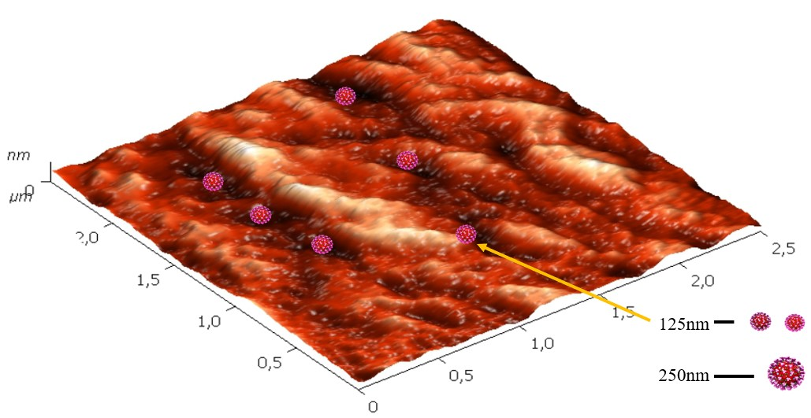
Localizarea virusului între pliurile polimerului din ambalaj (mărire de aprox. 500.000 ori - microscopul de forțe atomice)

Pentru mai multe detalii:
Mirabela Amarandei, Purtător de cuvânt al Universității din București
Telefon: 0745 168 383, e-mail: mirabela.amarandei@unibuc.ro

Prof. univ. dr. fiz. Ioan Stamatin, director al Centrului 3NANOSAE
Telefon: 0726 124 431, e-mail: istarom@3nanosae.org

